
UNIVERSIDAD PERUANA DE CIENCIAS APLICADAS
FACULTAD DE INGENIERÍA
CARRERA DE INGENIERÍA DE SISTEMAS DE INFORMACIÓN

MEMORIA DE PROYECTO
Para optar el grado de Bachiller en:
INGENIERÍA DE SISTEMAS DE INFORMACIÓN

ANÁLISIS Y DISEÑO DE LA ARQUITECTURA DE PROCESOS PARA LA PEQUEÑA MINERÍA
PROCESO DE LOGÍSTICA

AUTORES
CINDY LIZ BRIONES FLORES
SANDRA CECILIA TOVAR YACHACHIN

ASESOR:
MARIANA ABUGATTAS

Nivel:
Taller de Proyecto 1

Lima, Perú
2011

A nuestros padres.

RESUMEN

El proyecto “Análisis y Diseño de la Arquitectura de Procesos para la Pequeña Minería: proceso de Logística” se encuentra dividido en tres capítulos.

El capítulo 1 describe conceptos del marco teórico de la minería en el Perú, enfocándose en la explicación de una pequeña minería y la importación del proceso de Logística en una organización orientada en este sector.

El capítulo 2 explica la razón del proyecto, justificación y problemática encontrada, así como los objetivos principales, el alcance, los riesgos y la organización del proyecto. Adicionalmente, se mencionan todas las metodologías utilizadas durante el desarrollo del proyecto.

El último capítulo, el capítulo 3, se extiende en el desarrollo del modelado empresarial del macro proceso de “Logística” orientada al sector de pequeña minería. De este modelado, se presentan los artefactos relacionados a la disciplina EBM, disciplina definida bajo la metodología EUP.

Finalmente, se presentan las conclusiones provenientes del desarrollo del proyecto durante el presente ciclo académico 2011-01.

ÍNDICE

ÍNDICE ii
ÍNDICE DE ILUSTRACIONES iv
ÍNDICE DE TABLAS v
INTRODUCCIÓN vi
CAPÍTULO 1 8
1.1. Conceptos de minería 9
1.1.1 Elementos de minería 9
1.1.2 Tipos de Minería 11
a) Minería artesanal 14
b) Pequeña minería 15
c) Mediana minería 15
d) Gran minería 15
1.2. Importancia de la pequeña minería en el Perú 15
1.3. Macro proceso de Logística 21
CAPÍTULO 2 23
2.1. Justificación del proyecto 24
2.2. Objetivos del proyecto 25
2.2.1 Objetivo general 25
2.2.2 Objetivos específicos 25
2.3 Indicadores de Éxito 25
2.4. Metodología del proyecto 26
2.4.1. PMBOK (Project Management Body of Knowledge) 26
2.4.2 Metodología EUP 28
2.4.3 EBM (Enterprise Business Modeling) 30
2.4.4 BPMN (Business Process Modeling Notation) 35
2.4.5 Elementos del BPMN 36
2.5 Alcance del proyecto 43
2.6 Organización del proyecto 45
2.7 Riesgos 46
GLOSARIO DE TÉRMINOS 47
BIBLIOGRAFÍA 51
ANEXOS 52

ÍNDICE DE ILUSTRACIONES

Ilustración 1: Estadísticas por Tipos de actividades económicas 17
Ilustración 2: Número de constancias entregadas por la DGM 20
Ilustración 3: Actividades de la disciplina EBM 31

ÍNDICE DE TABLAS

Tabla 1: Clasificación de Minerales 11
Tabla 2: Tipos de minería 14
Tabla 3: Promedio anual de minerales extraídos por el pequeño sector minero 19

INTRODUCCIÓN

Actualmente, en el Perú, la pequeña minería se encuentra en crecimiento y en proceso de legalización a través de la entrega de constancias, ya que dicho sector no cuenta con los beneficios legales de formalización y promoción, además de no contar con los medios necesarios para su desarrollo. Por ello, al ser compañías en desarrollo se ha visto la necesidad de elaborar el modelamiento del negocio, conformados por los procesos estratégicos, operativos y de apoyo.

La UPC (Universidad Peruana de Ciencias Aplicadas), brinda a través de sus cursos de proyecto, empresas virtuales dedicadas a ofrecer productos y/o servicios, basadas en las industrias de: educación, salud, banca y minería (BankMin), tecnología, fábricas de desarrollo de software, y aseguramiento de la calidad.

El trabajo que será desarrollado a continuación, define la memoria del proyecto profesional “Análisis y Diseño de la Arquitectura de Procesos para la Pequeña Minería: proceso de Logística” el cual forma parte de la cartera de proyectos de la empresa virtual BankMin.

Bankmin, a través del desarrollo de proyectos busca brindar productos de alta calidad orientados al sector financiero y minero. Empleando así, temas expuestos en los cursos de Diseño Arquitectónico Empresarial e Implementación de Arquitectura Empresarial, orientándolo a una pequeña minera, de acuerdo al alcance establecido, y lograr diseñar un modelo de arquitectura de procesos.

El objetivo general del proyecto es la elaboración de una propuesta arquitectónica del proceso de Logística para la pequeña minería. Dicho proceso forma parte de un de los procesos de apoyo, que tiene por finalidad brindar operaciones al menor costo, de manera oportuna y que respeten los estándares de calidad establecidos.

La minería es aquella actividad económica que permite la selección y extracción de minerales localizados en su mayoría en el subsuelo. El sector minero en el Perú, de acuerdo a su tamaño, se divide en artesanal, pequeña, mediana y gran minería; diferenciadas principalmente por la cantidad de minerales a producir. Cabe señalar, que para fines de la elaboración del presente trabajo y desarrollo del proyecto, nos enfocaremos en la pequeña minería.

El equipo responsable de la definición de la arquitectura de negocio está a cargo de la gerencia de proyectos de la empresa BankMin, previa aprobación del Gerente General Jimmy Armas.

Por último, en base a la información generada con el trabajo realizado, se proporcionará información para la elaboración de futuros proyectos relacionados a las siguientes disciplinas del Enterprise Business Process (EUP).

MARCO TEÓRICO
En el presente capítulo se realiza una breve reseña de la definición de una minería, así como la importancia de la misma en el Perú enfocándose en el pequeño sector minero. Se definen los elementos básicos de la minería, así como los tipos de minería.
.

Conceptos de minería
De acuerdo a lo que señala la Real academia de la lengua española, la minería es el proceso de excavación que permite la extracción de minerales, de los cuales se busca obtener beneficios económicos. De acuerdo al tipo de material a extraer y/o obtener, la minería se subdivide en tres grandes grupos: metálica, no metálica y combustibles.
Asimismo, la minería es aquella actividad económica extractiva que ayuda al desarrollo de un país y sirve de soporte a la industria de manufactura y joyería del mundo. Además de ello, la minera está relacionada con las finanzas y el medio ambiente.
De esta forma, desde el punto de vista financiero permite atraer inversiones y de esta forma producir un incremento en las divisas y aumento en los valores de exportación, viéndose asimismo influenciado en la bolsa mundial justificada por el alza en la cotización de metales. Por otro lado, la minería está relacionada con el medio ambiente ya que ha sido fuente de pasivos ambientales y han surgido conflictos sociales por la naturaleza y desarrollo de su actividad.

Elementos de minería
Existen diferentes tipos de elementos minerales provenientes de la corteza terrestre. De esta forma, de acuerdo a las características de cada uno de ellos, pueden ser clasificados en tres grandes grupos:
- Metales: Componentes que permiten la conducción del calor y la electricidad. Generalmente se presentan en la naturaleza bajo un aspecto sólidos (temperaturas normales) que pueden llegar un periodo de fundición cuando son sometidos a altas temperaturas.
- No metales: Dichos elementos no permiten la conducción del calor de forma ideal, así como tampoco de la electricidad. Son caracterizados por ser en su mayoría blandos y con un periodo de fundición a bajas temperaturas.
- Combustibles: Son aquellas sustancias al entrar en contacto con el calor liberaran cierta cantidad de energía que les permite su transformación para la reutilización de sus propiedades. Dichas sustancias pueden ser encontradas en forma sólida, liquida o gaseosa
A continuación, se mostrarán los diferentes elementos que son aprovechados por la explotación minera:

Metales | Metales Preciosos | Oro, plata y los metales del grupo platino
Metales | Metales Siderúrgicos | Hierro, níquel, cobalto, titanio, vanadio y cromo
Metales | Metales Básicos | Cromo, plomo, estaño y cinc
Metales | Metales Ligeros | Magnesio y Aluminio
Metales | Metales Nucleares | Uranio, radio y torio
Metales | Metales Especiales | Litio, germanio, galio y arsénico
No Metales | Minerales Industriales | Potasio, azufre, cuarzo, sal común, amianto, talco, feldespato y los fosfatos
No Metales | Materiales de Construcción | Arena, grava, áridos, arcillas para ladrillos, caliza y demás elementos para la fabricación del cemento. Se incluyen también la pizarra para tejados y piedras pulidas (granito, travertino o el mármol).
No Metales | Gemas | Diamantes, rubíes, zafiros y esmeraldas.
Combustibles | Carbón, lignito, turba, el petróleo y el gas (aunque generalmente estos dos últimos nos e consideran productos mineros). El uranio se incluye con frecuencia entre los combustibles.
Tabla 1: Clasificación de Minerales
Elaboración propia
Fuente: Ministerio de Energía y Minas

En la tabla 1 se puede observar que dentro del grupo de metales, el oro, el cobre , la plata, el zinc, etc., son los que forman dentro de la pequeña minería el mayor porcentaje de extracción. Por otro lado, dentro de los no-metales, se destacan los minerales industriales, conformados por el azufre y la sal común; asimismo los materiales de construcción, como la arena, arcilla y las piedras pulidas. Por último, destacando dentro de los combustibles, el carbón, petróleo y gas.

Tipos de Minería
La minería es aquella actividad económica que permite la selección y extracción de minerales localizados en su mayoría en el subsuelo. Los tipos de minería se encuentran categorizados de acuerdo a la concesión por diez factores importantes que se mostraran a continuación:

Criterios | Tipo de concesión
- Tipo de actividad | - De exploración y explotación  - De beneficio  - De laboral general  - Transporte minero
- Naturaleza de las sustancias | - Metálicas  - No metálicas  - Carboníferas  - Geotérmicas  - Petróleo  - Piedras preciosas y semipreciosas
- Forma de los yacimientos | Algunos las clasifican en:  - Capas o mantos  - Vetas o filones  - Formaciones irregulares
- Forma de los yacimientos | Otros las clasifican en:  - De aluvión  - De veta en rocas  - De sedimento en capas
4. Método de explotación | 1) De superficie ( acielo o tajo abierto)  2) Subterráneos o de socavón
5. Valor económico de las sustancias | Variable según oferta y demanda
6. Ubicación de los minerales | 1) De suelo  2) De subsuelo
7. Denunciabilidad | 1) Pueden ser entregados en concesión  2) No pueden ser entregados en concesión
8. Tamaño | 1) Grande  2) Mediana  3) Pequeña  4) Artesanal
9. Tipo de producción | Planta, hierro, cobre, zinc, plomo, oro, estaño, otros.
10. Legalidad | 1) Formal  2) Informal  - Evasiva  - Elusiva

Tabla 2: Tipos de minería
Elaboración propia
Fuente: OSINERGMIN

De acuerdo a la tabla anterior, nuestro trabajo estará basado según su clasificación por el tamaño. Es así, como a continuación se presentará una breve descripción de la minería artesanal, pequeña, mediana y grande.

Minería artesanal
“La minería artesanal se desarrolla en yacimientos que han dejado de ser de interés para las empresas mineras formales, por lo que puede ser considerada como un sector complementario de explotación de recursos mineros.” (CooperAcción 2010)

De esta forma, la minería artesanal puede estar conformada por una persona natural o jurídica dedicada a la explotación directa de los minerales, empleando para ello métodos artesanales.

Pequeña minería
La pequeña minería está subdivida en dos campos: la extracción de minerales metálicos y la extracción de minerales no metálicos. De esta forma, el proceso empleado para la extracción de minerales no requiere de costos elevados ni procedimientos complejos.
En su mayoría, este tipo de minería es desarrollada por familias o empresas con un capital significativo.

Mediana minería
Orientada a la extracción de minerales. En su mayoría, sus capitales son nacionales y concentran su actividad en minas de zinc, plomo, plata y estaño.

Gran minería
Está dirigida a la extracción de minerales, el procesamiento y la exportación de los mismos. Las empresas dedicas a dicha minería cuentan con un alto capital ya que requieren de maquinarias especializadas y alta tecnología. Asimismo, los recursos humanos son indispensables para la extracción a gran escala.

Importancia de la pequeña minería en el Perú
Dentro de las actividades económicas más importantes dentro del país, que permite la explotación de los recursos naturales es la minería. Actualmente, el Perú forma parte de uno de los país de América Latina que viene incrementando su desarrollo minero, presentando de esta forma en los últimos cinco años un incremento de 7.6% en el 2006, 9% en el 2007, 9,84% en el 2008, 1% en 2009 Y 7.8% en 2010. De esta forma, complementando con las bajas de inflación, superávit fiscal y comercial y las fuertes reservar internacionales netas, permiten superar la crisis económica y financiera internacional.
En el Perú, dicha actividad viene siendo desarrollada desde años atrás, lo cual se puede contrastar con el que señala el Sr. Anthony Bebbington en la siguiente cita:
“En la época del imperio de los incas, en el siglo XVI-y de hecho, tres milenios antes- se extraía, fundía y trabajaba metales precioso. Cuando arribaron los primeros españoles en 1532, el oro y la plata daban esplendor a los incas, a su religión de adoración al Sol y a sus cortes, principalmente en el Cusco.” (Bebbington 2007:5)
De esta forma, se puede identificar que el antiguo peruano ya contaba con los conocimientos básicos, que le permitían aprovechar los recursos de la naturaleza para sus beneficios.
Además, cabe señalar que la minería representa para el Perú, la principal fuente de de divisas (ingresos fiscales del estado), permitiendo así la generación de plazas de trabajos, el desarrollo regional y promoción de diversas actividades económicas tales como el comercio, la reforestación, los servicios de comunicaciones entre otros.
Según datos estadísticos publicados por el Ministerio de Energía y Minas, entre las actividades económicas más importantes, el sector minero ocupa un mayor porcentaje dentro de las exportaciones en el país:

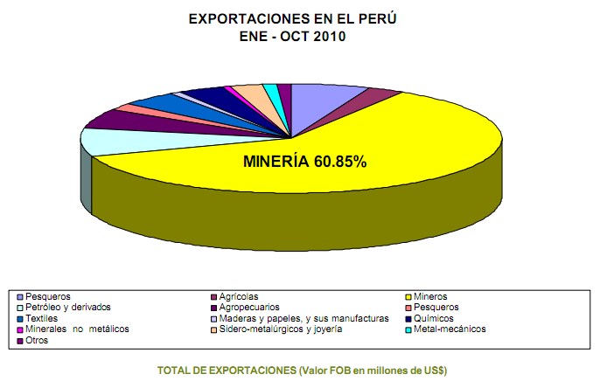
Ilustración 1: Estadísticas por Tipos de actividades económicas
Elaborado por: MINEM
Fuente: Boletín Mensual de Minería, MINEM, octubre 2010, Lima, Perú

Es así como la minería dentro de las actividades económicas, ocupa alrededor del 60.8% del total de las exportaciones a nivel nacional. Esto indica que el sector minero beneficia en gran medida a la economía del país.
De acuerdo a lo visto anteriormente, se procederá a analizar la importancia del sector minero, enfocado a la pequeña minería. Es así, como a continuación se mostrarán las exportaciones mineras respecto al total cotizado desde el mes Enero hasta Octubre del 2010:
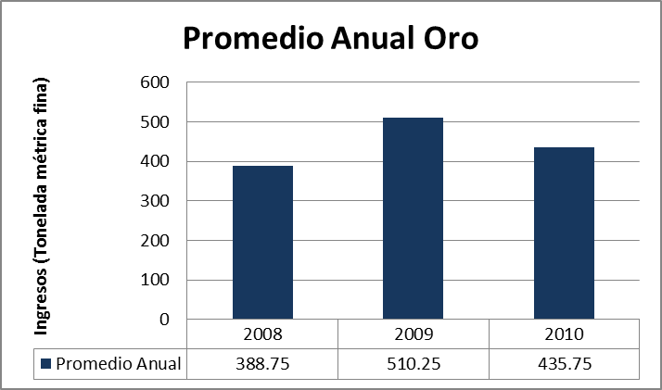
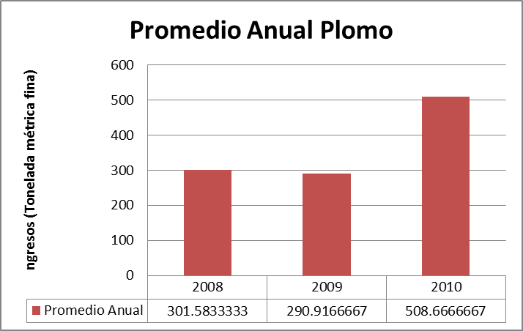
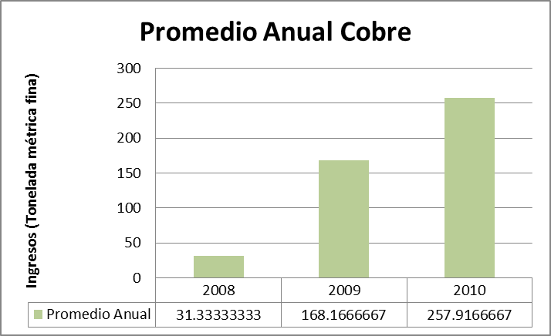

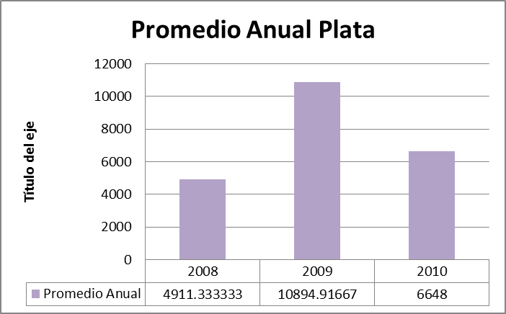
Tabla 3: Promedio anual de minerales extraídos por el pequeño sector minero
Elaboración propia
Fuente: Instituto Nacional de Estadística e informática, Diciembre 2010, Lima, Perú

Por otro lado, cabe señalar que las constancias o acreditaciones mineras de los pequeños productores mineros y artesanales han crecido a razón del año 2009 tal cual se puede observar en las siguientes tablas:

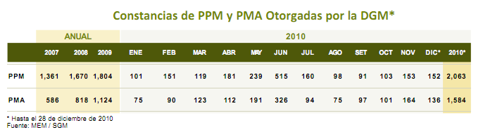
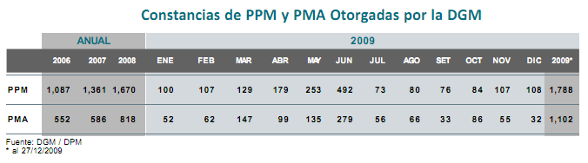

Ilustración 2: Número de constancias entregadas por la DGM
Elaborado por: MINEM
Fuente: Boletín Mensual de Minería, MINEM, octubre 2010, Lima, Perú

De acuerdo a las tablas anteriores, se puede observar que la entrega de constancias al sector de la pequeña minería ha aumentado a razón de 273 constancias a razón del año anterior. De esta forma, se puede decir que durante el 2010, 273 compañías más, pertenecientes al pequeño sector minero gozan de los beneficios otorgados por la Ley de Formalización y Promoción de la PM y MA.

Ahora bien, según lo expuesto anteriormente el sector orientado a la pequeña minería, está adquiriendo mayor importancia dentro del territorio peruano. Esto se puede ver reflejado en el aumento de extracción de minerales por parte de sector de la pequeña minería, así como en el aumento de la entrega de constancias mineras a pesar de contar con bajos recursos destinados para él área tecnológica y operativa.

Macro proceso de Logística
La gestión logística desempeña un rol estratégico dentro de cada organización, sin ésta las tareas que se realicen no tendrán éxito, no serán realizadas a tiempo y probablemente podrían detener actividades de otras áreas organizacionales. Es por ello que toda empresa debe tomar en cuenta a la gestión logística como una gestión céntrica e importante. Entonces se define a la gestión logística como lo siguiente:
“La logística como tal, es la ciencia de los movimientos y abastecimientos (…), su importancia es clave en el éxito de cualquier operación. La cadena de suministros redefine el ámbito de acción de la logística, optimizando el flujo de materiales desde el proveedor hasta el cliente (…)” (LI y SANTILLAN 2009:2)

La misión de esta gestión es brindar una atención oportuna, en el lugar adecuado, con el mayor índice de calidad posible, respetando los estándares propios de cada operación y al menor costo. Una gestión logística adecuada brindará ahorros económicos relacionados desde la compra hasta la gestión de merma y reciclaje de productos almacenados.
Enfocándose en una empresa de pequeña minería, la toma de decisiones acertadas es fundamental para la gestión oportuna de actividades de este rubro, dada su ubicación geográfica y tipo de minera.
Las principales actividades de la gestión logística incluyen la gestión de transporte de entrada y salida, gestión de flotas, almacenamiento, manipulación de materiales, administración de pedidos, gestión de inventarios, oferta y planificación de la demanda y la gestión de los operadores logísticos proveedores de servicios y productos. Además, la logística abarca la función de aprovisionamiento y compras, embalaje y montaje y servicio al cliente. Se encuentra involucrado en todos los niveles de la planificación y ejecución, estrategias operacionales y tácticas. Cumpliendo el rol de función integradora, que coordina y optimiza las actividades logísticas, así como integra las actividades de logística con otras funciones relacionadas a la comercialización, fabricación de ventas y finanzas

DESCRIPCIÓN DEL PROYECTO
En este capítulo se presenta el problema que enfrenta actualmente el sector de pequeña minería y sobre la cual se basa la justificación del proyecto. Además, se plantea el objetivo general del proyecto y los objetivos específicos, los cuáles serán la base para el desarrollo del mismo. Asimismo, se definen las metodologías a utilizar durante la realización de todo el proyecto, que además ayudarán a alcanzar los objetivos planteados. Por último, se indica el alcance del proyecto, el equipo de trabajo y los riesgos del mismo durante su desarrollo.

2.1. Justificación del proyecto
Las actividades mineras han aumentado enormemente en los últimos años, debido tanto a la gran cantidad de reservas de minerales a nivel mundial, así como por la gran rentabilidad que esta genera. Para el caso específico de Perú, este aumento ha significado además, un aumento de la informalidad en la exploración, explotación y comercialización de minerales dentro del territorio. Conocer los procesos que las productoras pequeñas y buscar su estandarización permite que la regulación de este sector sea más sencilla y las oportunidades de modernización aumenten.
Asumiendo nuestro rol de ingenieros de sistemas de información, identificamos la oportunidad de apoyar a esta formalización por medio de la aplicación del concepto de arquitectura empresarial, la cual ayudaría a tener una visión detallada de los procesos que una empresa pequeño minera debería implementar para que sus operaciones se desarrollen óptimamente y de acuerdo a los estándares de ley, calidad, salubridad y generando el mayor valor para la empresa.
Este proyecto va a dar pie para identificar oportunidades de aplicación de modernas tecnologías de información con la finalidad de mejorar el rendimiento y la calidad del trabajo, para que la empresa pueda alcanzar sus objetivos organizacionales.
Es por ello, que mediante el presente proyecto se modelarán los procesos existentes en el proceso logístico de la pequeña minería con el fin de optimizar el desempeño de las actividades de este proceso, diseñando así la arquitectura de procesos para la pequeña minería.
El presente proyecto contribuirá a que la pequeña empresa minera pueda formalizar su procesos relacionados con el área de logística, además de apoyar a que la empresa BANKMIN logre el objetivo principal de posicionarse como empresa líder en soluciones tecnológicas para empresas del sector minero.

2.2. Objetivos del proyecto

2.2.1 Objetivo general
O.G: Elaborar los entregables contemplados en la disciplina EBM según la declaración del alcance del proyecto para el macro proceso de Logística.

2.2.2 Objetivos específicos
O.E.1: Identificar y definir el macro proceso de Logística.
O.E.2: Integrar el macro proceso de Logística con los demás macro procesos involucrados en la pequeña minería.
O.E.3: Analizar los procesos definidos e identificar aquellos que requieran ser automatizados con el fin de optimizar la gestión del negocio.

2.3 Indicadores de Éxito
I.1 (O.E.1): Aprobación de los entregables del macro proceso gestión de impacto ambiental por parte de las siguientes instancias:
● Cliente del proyecto
● Alta Dirección de BankMin
● La empresa virtual QA
● El Comité de Proyectos
I.2 (O.E.2): Aprobación de la arquitectura de procesos definida por parte de las siguientes instancias:
● Cliente del proyecto
● Alta Dirección de BankMin
● La empresa virtual QA
● El Comité de Proyectos
I.3 (O.E.3): Aprobación de la descomposición funcional del macro proceso gestión de impacto ambiental por parte de las siguientes instancias:
● Cliente del proyecto
● Alta Dirección de BankMin
● La empresa virtual QA
● El Comité de Proyectos

2.4. Metodología del proyecto
Para el desarrollo del presente proyecto se han utilizado las siguientes metodologías que se describirán a continuación:

2.4.1. PMBOK (Project Management Body of Knowledge)
El Project Management Body of Knowledge (PMBOK) según define, permite:
“Identificar el subconjunto de Fundamentos de la Dirección de Proyectos generalmente reconocido como buenas prácticas.” (PMBOK 2007:3)

Así, los procedimientos adoptados pueden ser aplicados en los proyectos sin distinción alguna. De esta forma, PMBOK proporciona una guía de buenas prácticas que ayudan a gestionar adecuadamente los proyectos, garantizando el éxito del mismo.

De acuerdo a lo anterior, el PMBOK se encuentra dividido en nueve áreas de conocimiento. Dichas áreas han sido categorizadas como “comunes” para todo tipo de proyectos. Las áreas de conocimiento son las siguientes:
- Gestión de la Integración del Proyecto
- Gestión del Alcance del Proyecto
- Gestión del Tiempo del Proyecto
- Gestión de los Costos del Proyecto
- Gestión de la Calidad del Proyecto
- Gestión de los Recursos Humanos del Proyecto
- Gestión de las Comunicaciones del Proyecto
- Gestión de los Riegos del Proyecto
- Gestión de las Adquisiciones del Proyecto

Ahora bien, para la elaboración del presente proyecto, se ha considerado necesario la adopción de algunas de las buenas prácticas que han sido descritas en las áreas de conocimiento del PMBOK. De esta forma, la Gestión de los Costos y Adquisiciones del Proyecto no han sido consideradas, ya que de acuerdo al alcance, el proyecto no contará con una implementación, no incurriéndose así en costos y gastos.
Cabe mencionar que los procesos ejecutados para gestionar adecuadamente la dirección de proyectos, de acuerdo al PMBOK, son los siguientes:
- Grupo de Procesos de Iniciación
- Grupo de Procesos de Planificación
- Grupo de Procesos de Ejecución
- Grupo de Procesos de Seguimiento y Control
- Grupo de Procesos de Cierre.
Es así como la administración del proyecto se llevará de acorde a esta metodología, permitiendo una adecuada gestión y planificación de las actividades que implicarán el éxito del proyecto, estableciéndose adicionalmente controles e indicadores sobre el mismo.

2.4.2 Metodología EUP
La metodología Enterprise Unified Process, EUP, se basa en la extensión de la metodología Rational Unified Process, RUP. Esta extensión se da en dos fases más y una sección de disciplinas de soporte que agrega cuatro disciplinas más a las que ya cuenta la metodología RUP. La diferencia teórica entre RUP y EUP es que la metodología RUP se enfoca únicamente en el ciclo de vida del desarrollo de software, en cambio el EUP cubre el ciclo de vida de la tecnología de información, es decir, abarca una visión más amplia que el desarrollo de software enfocándose en las etapas siguientes a la elaboración del software, etapas como por ejemplo la inserción del nuevo sistema en una empresa donde se cuenta con otro sistema antiguo, para esto se deberá de decidir si los dos sistemas van en paralelo o si uno se retira por completo o en otro caso si se complementan. Esta descripción es un pequeño ejemplo de los temas que se deben de tomar en cuenta fuera de únicamente la elaboración del software.
Describiendo las fases agregadas por EUP, se podrá tener una compresión más clara de este tema. Las dos nuevas fases son: La fase de Producción, cuyo objetivo principal es mantener un sistema en perfecto estado, permitiendo que el sistema se encuentre accesible y utilizable por todos los usuarios; además, brinda ayuda a usuarios para el manejo del sistema en caso este presente algún desperfecto, siendo así se recopila esta información para poder preparar una nueva versión del sistema. La fase de Retiro, es la segunda fase cuyo objetivo es remover el sistema actual implementado en un entorno empresarial de tal manera que se minimicen los impactos que les puedan brindar a los usuarios para que continúen con sus operaciones empresariales de una manera normal.
Las disciplinas agregadas por EUP son: La disciplina de Modelamiento de Negocio Empresarial, la que aparte de modelar el negocio del proyecto en general se basa en especificar las actividades y procesos empresariales de los cuales se puede extraer información que ayuda para saber que nuevos procesos o actividades, que no se han tomado en cuenta, se pueden automatizar. La disciplina de Administración del Portafolio se basa en organizar los pequeños componentes de software, que muchas veces se realizan por separado, con el fin de unificarlos y administrarlos según los objetivos que cada uno de estos tengan. La disciplina de Arquitectura Empresarial está relacionada a modelos que demuestran cómo funcionan los diferentes tipos de arquitectura, prototipos y buenas prácticas. Dentro de esta disciplina se toman en cuenta las arquitecturas de negocio, aplicación, datos y red; esto organiza el proyecto a un mayor nivel ya que dentro de cada arquitectura se especifican diferentes tipos de documentos asociados a estas cuatro ramas que todo software debe contener. La disciplina de Estrategia de Re-uso, se basa en reutilizar componentes de software que son necesitados en más de un proceso, se toma en cuenta su documentación y organización por cada proceso empresarial. La Administración de Recursos Humanos es una disciplina que apoya a la organización de planes, actividades y calendarios según responsabilidades al momento del desarrollo de software, a su vez se toma en cuenta las interacciones entre los colaboradores del proyecto, es decir formación de grupos de trabajo. La disciplina de Administración Empresarial se basa en el objetivo principal de definir cómo una organización crea, mantiene y administra información física del proyecto a realizar. Finalmente, la última disciplina añadida por EUP es la disciplina Mejora de Procesos de Software, ésta asegura que la organización pueda definir, implementar y envolver más de un proceso apropiado brindando ayuda para conocer las metas finales de tu proyecto determinadas en base a tus necesidades de negocio.

2.4.3 EBM (Enterprise Business Modeling)
El EBM (Modelamiento de negocio empresarial) es una disciplina que explora la estructura organizacional, procesos de negocio y relaciones externas con entidades independientes, todo esto con el fin de desarrollar el modelamiento empresarial del negocio. Este modelamiento permite brindar información de flujos de información y actividades que se dan en un área de negocio específica, relaciones que permiten la realización de una descomposición funcional, utilizada para realizar automatizaciones de grupos de actividades a fines en un solo software que permita integrar todos los procesos de la empresa.

En el siguiente gráfico se muestran las actividades realizadas dentro de la disciplina EBM:

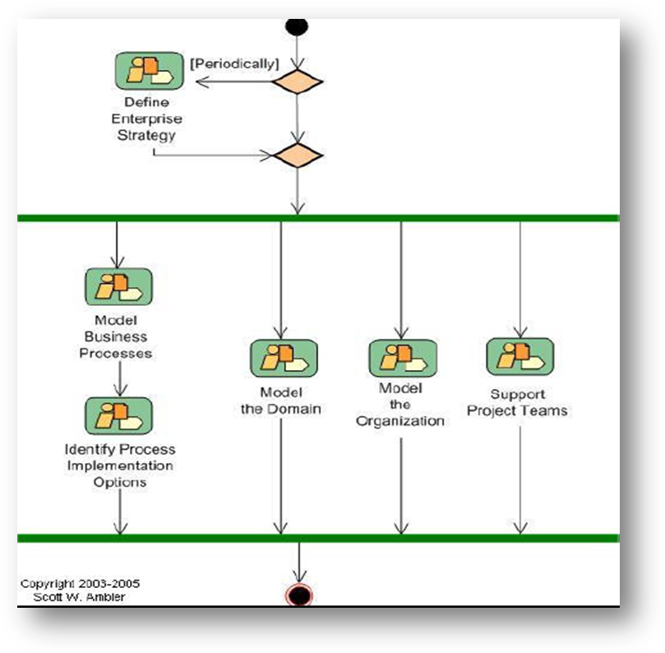

Ilustración 3: Actividades de la disciplina EBM
Fuente: Amber 2005

Del gráfico anterior, se aprecia el inicio del EBM con la definición de la estrategia de la empresa, de donde se tiene que relacionar directamente con los objetivos de la empresa a largo plazo. Estos objetivos deberán de estar alineados a todos los procesos internos de la empresa, con el fin de que cada proceso se sustente en uno o más objetivos. El modelamiento de procesos se basa en la modelación de las actividades de un proceso empresarial, identificando las áreas, documentos, entre otros elementos que participan dentro de este proceso.

De esta manera, también se va esquematizado el modelo de la organización, la cual brindará soporte a dichos procesos empresariales, el modelo organizacional debe de apoyar a todos los procesos para que estos se alineen con los objetivos de la organización. Después de realizar el modelamiento de procesos, se procede a identificar las opciones de productos a automatizar.

Para el desarrollo de los artefactos que corresponden a la disciplina del EBM, nos apoyaremos en Zachman Framework.

El Marco de Referencia de Zachman permite analizar los diferentes artefactos con los que cuenta una empresa, tales como los organigramas, modelos de procesos, reglas de negocio entre otros. De esta forma, los artefactos son clasificados mediante seis preguntas. A continuación una descripción de ellas:

Pregunta | Artefacto
¿Por qué? | Diagrama de Objetivos: Misión / Visión
¿Cómo? | Modelo de Procesos Empresariales / Descomposición Funcional
¿Qué? | Modelo de Dominio y Reglas de Negocio
¿Dónde? | Despliegue de Facilidades del Negocio/Análisis de Distribución física
¿Cuándo? | Diagramas de Procesos/Priorización de Entidades y procesos
¿Quién? | Diagrama de Organización / Mapeo Actor – Proceso

Para el presente proyecto, se trabajarán con todas las preguntas excepto la pregunta ¿Donde?, la cual contiene los artefactos de Análisis de Distribución Física y Despliegue de Facilidades de del Negocio.
Para un mayor entendimiento se detallará a continuación cada pregunta:

¿Por qué?
Esta pregunta se responde mediante el artefacto de diagrama de objetivos, el cual plantea los principales objetivos organizacionales a largo plazo, para este caso de una pequeña empresa minera. Estos se deben de encontrar debidamente alineados con los macro procesos que se realizan dentro de la organización del mencionado sector.

¿Cómo?
De acuerdo a la pregunta, los artefactos que lo componen son: mapa de procesos, justificación de procesos-objetivos, definición de procesos y descomposición funcional. Es así como el mapa de procesos, permite definir los procesos horizontales y verticales del negocio para un adecuado entendimiento del mismo. La justificación de procesos-objetivos busca, a través de los objetivos identificados con la pregunta ¿Por qué?, respaldar el propósito de los procesos identificados. La definición de procesos permite conceptualizar y definir los procesos, los cuales están constituidos por un conjunto de diagramas de los procesos de la organización con su respectiva caracterización. Por último, la descomposición funcional, permite identificar actividades, que agrupadas generan una serie de casos de uso candidatos para su respectiva automatización.
De esta forma, la elaboración de los artefactos mencionados anteriormente, tienen por finalidad lograr el entendimiento del negocio, logrando así identificar cada una de las funciones que comprenden el proceso como las tareas del mismo.

¿Qué?
Esta pregunta está comprendido por tres artefactos: el modelo de dominio, las reglas de negocio y el glosario de términos. El primer artefacto permite identificar las entidades involucradas y la relación entre estos en un proceso específico. El segundo, se muestran las reglas identificadas en el negocio que permitan establecer un estándar durante el desarrollo de las actividades. Por último, se elaborará un glosario de términos que permita una mejor compresión de cada uno de los términos empleados durante el desarrollo de los procesos.
¿Cuándo?
La pregunta ¿Cuándo? Está compuesta por los siguientes artefactos: el mapeo de entidades-procesos y la priorización de entidades y procesos. Mediante estos se identificarán los procesos críticos de la organización. Es así, que durante la elaboración del proyecto se diseñará el mapeo de entidades-procesos para una posterior priorización de los mismos, que permitan identificar los procesos más críticos e importantes en la compañía. De esta forma, apoyará en el desarrollo de las soluciones SI/TI.
¿Quién?
Para el desarrollo de esta pregunta, los artefactos que se verán comprometidos son: la definición de stakeholders, el diagrama de la organización, la matriz de asignación de responsabilidades (RAM) y el mapeo de actores-procesos. De esta forma, a través de estos artefactos se presentará un entendimiento de las personas involucradas en cada uno de los procesos, así como el nivel de responsabilidad de los mismos. Por otro lado, el diagrama de la organización permitirá identificar el personal responsable de las jefaturas.
De acuerdo al alcance del proyecto, se definirán los stakeholders, de elaborará el diagrama de la organización de acuerdo a nuestro entendimiento, la RAM y el mapeo de actores-procesos para la identificación de cada de las entidades que colaboran en el proceso, y de esta forma, medir su nivel de responsabilidad dentro de las mismas.

2.4.4 BPMN (Business Process Modeling Notation)
La notación de modelamiento de procesos empresariales (BPMN) ha sido desarrollado con el fin de estandarizar los procesos que son usados dentro de unidades de negocio empresariales, a su vez tiene la finalidad de brindar una comprensión sencilla para todos los roles involucrados dentro de dichas unidades, roles desde analistas de negocio los cuales se encargan de estructurar los procesos en su fase de inicio, desarrolladores técnicos encargados de implementar la tecnología para desarrollar los procesos y hasta los encargados de negocio los cuales únicamente supervisan y administran en forma general los procesos de las unidades de negocio empresariales.
El camino de la estandarización de procesos brinda una manera sencilla de comunicación de información entre unidades de negocio diferentes hacia todo tipo de usuarios, clientes, proveedores, entre otros. Para resaltar la estandarización mencionada, la notación BPMN utiliza una serie de elementos gráficos que asocia con conceptos semánticos utilizados en la definición de los procesos, elementos como conectores, marcadores o diversidad de iconos. Este modelamiento gráfico permite representar el concepto semántico de los procesos de una manera visual y comprensible, un lenguaje visual estándar que básicamente está orientada hacia todos los modeladores de procesos en general. Con esto se busca realizar una conexión directa entre el diseño de proceso empresariales y la implementación de dichos procesos. El uso de la notación BPMN se utiliza únicamente para casos de modelamiento de procesos empresariales, esta se limita a dar soporte a otros conceptos de modelos que se puedan aplicar a otros procesos de negocio, tales como recursos y estructuras organizacionales, fallas funcionales, modelos de flujo de datos, estrategias empresariales y reglas de negocio. Cabe resaltar que la notación BPMN muestra flujo de datos pero estos son orientados únicamente a mensajes entre diferentes tipos de entidades a comparación de un flujo de datos de una base de datos empresarial el cual no puede ser representado por la notación BPMN. Estos conceptos mencionados pueden apoyar de una manera directa o indirecta a los procesos de una organización o unidad de negocio, es por ello que no se toman en cuenta para la notación mencionada.

2.4.5 Elementos del BPMN
Al momento de realizar el modelamiento de un proceso se tienen que tomar en cuenta los elementos y diagramas que se emplearán para que represente de manera adecuada al proceso empresarial a modelar. La notación BPMN se basa en múltiples diagramas y elementos que se encargan de representar gráficamente a los procesos empresariales, de estos, tres son básicos para el modelamiento empresarial, como el elemento “Evento” el cual representa a un evento que puede ocurrir en un momento determinado debido a una causa o impacto, este es representado con un símbolo de circulo; el elemento “Actividad”, el cual representa a una actividad, esta es representada por el símbolo de un rectángulo; y el último elemento es la “Puerta de Enlace” o “Gateway”, la cual representa una toma decisión dado un suceso en el tiempo, y es representado por el símbolo de un rombo. Para factores del presente proyecto únicamente se especificarán los elementos que se utilizaron durante el modelamiento de procesos empresarial, a continuación se detallarán los tipos de elementos de la notación BPMN utilizados:
Elementos Básicos
Elemento | Descripción | Notación
Evento | Un evento se basa en una ocurrencia que sucede durante el transcurso de un proceso empresarial. Usualmente estos eventos se asocian a causas e impactos que afectan durante el proceso.  Tipos de Evento  Inicio  Utilizada como indicador de que se dio inicio a una actividad o tarea.  Fin  Utilizada como indicador de que se dio fin a una actividad, tarea o subproceso.  Cancelación  Utilizada como indicador de que se canceló una actividad o tarea de manera forzada.  Terminal  Utilizada como indicador de que el proceso concluyo completamente, sin tomar en cuenta de que existan flujos pendientes.  Mensaje  Utilizado como indicador de un mensaje presente entre actividades o tareas.  Tiempo  Utilizado como indicador de espera antes, después o durante actividades, tareas o sub procesos.  Condicional  Utilizado cuando una actividad, tarea o subproceso se rige bajo una condición o situación.  Link  Utilizado para conectar dos secciones de un proceso, conectando flujos de información con actividades o subprocesos. |   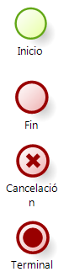  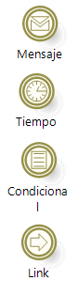
Actividad | Una actividad es un término genérico para definir el desarrollo del trabajo en una compañía. Estas actividades pueden ser únicas o pueden albergar dentro de ella a más actividades relacionadas, de esto se denomina que son atómicas o no atómicas. Los tipos de actividades existentes son: Proceso, Sub-Proceso y Tarea; siendo los procesos contenidos dentro de Pools.  Tipos de Actividades  Tarea:  Actividades simples o atómicas, no definida a un nivel detallado.  Subproceso:  Actividad compuesta que asocia a un grupo de actividades lógicas (proceso) y que se pueden analizar a un mayor detalle. | 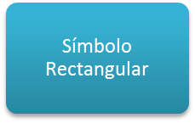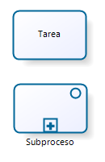
Gateway | Un Gateway se utiliza con el fin de controlar el flujo de información que se transmite desde una actividad a otra. Se representa por el símbolo de un rombo, para los casos de tipos de Gateway estos se representan por un símbolo en medio del rombo.  Tipos de Gateway  Exclusivo:  Se filtra el flujo de información en base a una acción o pregunta.  Basado en Eventos:  El flujo de información depende únicamente de un evento específico y no de datos.  Inclusivos: Utilizada en el caso de que en un punto se activen uno o más caminos, se basa en los datos del proceso.  Complejo: Pueden entrar más de un flujo de información y salir a su vez mas de un flujo de información sin problemas.  Paralelo:  Ingresan más de un flujo de información, pero al momento de salir del Gateway estos se manejan de manera paralela o concurrente. | Símbolo Romboide  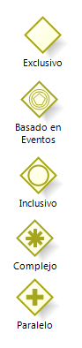
Flujos | Los flujos sirven para indicar el orden en que se realizarán las actividades de un determinado proceso.  Tipos de Flujos  Secuencia  Utilizados por un mismo rol dentro de un proceso.  Mensaje  Utilizado por un rol para comunicarse con otros roles que se encuentre en diferentes procesos. | Mensaje  Secuencia  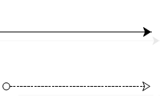
Objetos de Datos | Muestra la información que una tarea o actividad necesita, siendo en entradas o salidas. Representan documentos o información que puedan ser necesitados, generados o actualizados. | 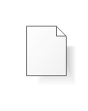  Objeto de Datos
Swimlanes | Son contenedores de procesos y subprocesos, que a su vez contienen eventos, gateways y actividades.  Tipos de Swinlanes  Pool  Se define como contenedor de proceso, el nombre incluido en el pool puede ser del proceso, participante o rol.  Lane  Es una subdivisión del pool, representa diferentes participales o roles dentro de una subproceso, proceso u organización. | 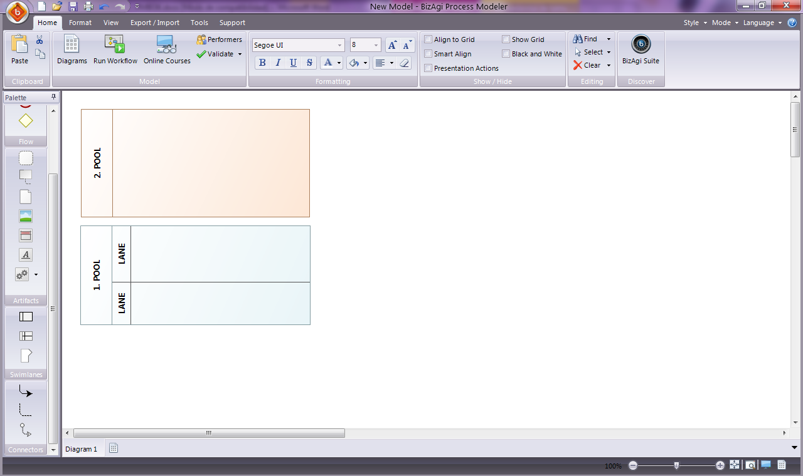  Tipos de Swinlanes
Tabla 4: Elementos principales de la notación BPMN
Elaboración propia
Fuente: OMG 2009: 17-19

Las notaciones definidas apoyan a entender el lenguaje de modelamiento empresarial que se utilizó para el presente proyecto, además orienta para el uso adecuado de dichas notaciones y para establecer la comunicación entre el diseño de procesos empresariales con la implementación de los mismos.

2.5 Alcance del proyecto
El alcance del presente proyecto incluirá los siguientes puntos y entregables:
• Se desarrollarán los artefactos que corresponden a la Arquitectura de Procesos referentes a logística en el sector de la pequeña minería
• Definición de procesos: Logística
• Modelo de dominio
• Reglas de negocio
• Descripción de Entidades
• Mapeo Entidades-Procesos
• Priorización de procesos/entidades
• Matriz de asignación de responsabilidades
• Arquitectura de procesos
• Descomposición Funcional

El alcance del proyecto no incluirá los siguientes puntos:

- No se contemplarán los artefactos contenidos en la pregunta correspondiente al “dónde” del Zachman framework.
- La presentación de los artefactos relacionados al PM (Administración del Portafolio).
- La presentación de los artefactos referidos a la arquitectura de aplicaciones, arquitectura de red y arquitectura de datos.

2.6 Organización del proyecto
La organización del presente proyecto se rige bajo el siguiente organigrama:
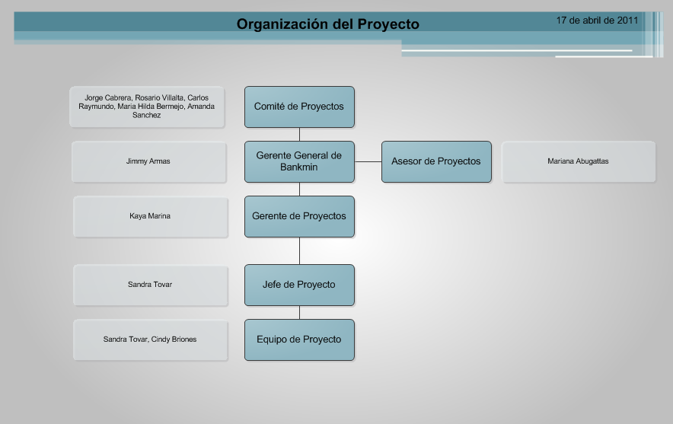
Ilustración 3: Organización del Proyecto
Elaboración Propia

2.7 Riesgos
Los riesgos que se encontraron para el presente proyecto son los siguientes:

- Identificación de requerimientos inadecuada.
- Poco acceso a información brindada por el cliente para el desarrollo del proyecto.
- Demora en la inspección de documentos por parte de la empresa QA.
- Falta de compromiso por parte de algún integrante del equipo durante el desarrollo del proyecto.
- Falta de comunicación con los demás grupos de proyecto, encargados de los demás macro procesos asociados al proyecto.
- Falta de compromiso por parte del cliente, durante la asistencia a reuniones pactadas.
- Cambios, durante el desarrollo del proyecto, en la normativa de un ente regulador.
- Retraso en la presentación de entregables y/o artefactos del proyecto, dado que estos no se desarrollen al margen del cronograma.

GLOSARIO DE TÉRMINOS

A
ANFO: Explosivo de alto orden. Utilizado ampliamente en voladuras de suelos rocosos de tipo medio a blando.

C
CIRA: El CIRA o Certificado de Inexistencia de restos arqueológicos es el documento que emite el INC donde certifica que la superficie de un área determinada no contiene vestigios arqueológicos, no presupone la inexistencia de vestigios arqueológicos por debajo del nivel superficial. El CIRA es indispensable para la aprobación del EIA.
Concesión Minera: Es el acto administrativo por el cual el Estado confiere a una persona un derecho real para la exploración y la explotación de recursos minerales dentro de un área de terreno superficial concedido y la propiedad sobre los recursos minerales que se extraigan conforme a lo establecido en la resolución que concede el título de concesión.
Conminución: Conjunto de etapas que se realizan en la fase de producción minera, dentro de las cuales están el chancado, la molienda, la flotación, el espesamiento y el filtrado.

D
Derecho de Vigencia: Consiste en el pago anual que asumen los concesionarios del terreno minero una vez que se les ha sido otorgado o solicitado el respectivo petitorio.
Desarrollo: Parte del proceso de explotación en el que se construyen las vías de acceso, sistemas y estructuras internos y externos de la mina.
Disparo: Explosión de dinamita u otro tipo de explosivo.

E
EIA: Estudio de Impacto Ambiental, es un documento técnico debe efectuarse en proyectos para la realización de actividades en concesiones mineras, con la finalidad de determinar las condiciones existentes y capacidades del medio, analizar la naturaleza, magnitud y prever los efectos y consecuencias de la realización del proyecto, indicando medidas de previsión y control a aplicar para lograr un desarrollo armónico entre las operaciones de la industria minera y el medio ambiente.
Estudio de Factibilidad: Busca determinar la rentabilidad de las diversas alternativas que maneja la empresa basada en estudio previos.
Exploración: Fase dentro del ciclo de vida de un proyecto minero que consiste en realizar un reconocimiento detallado del depósito mineral descubierto en la fase de prospección. En esta fase se delinean las dimensiones exactas del depósito mineral principalmente por medio de los mismos métodos aplicados en la prospección, pero en un área reducida y claramente definida.
Explotación: Fase dentro del ciclo de vida de un proyecto minero en el que se extraen los recursos mineralógicos que se encuentran en la corteza terrestre.

G
Grisú: Gas que puede encontrarse en las minas subterráneas de carbón, capaz de formar atmósferas explosivas.

L
Loro Metálico: Término coloquial dentro de la minería. Se refiere a cualquier señal de aviso dentro o fuera de la mina que impida el paso hacia un sector amagado de la misma.
Loro Vivo: Término coloquial dentro de la minería. Se refiere a cualquier persona instruida respecto a las operaciones de la Mina y que, por orden directa del Ingeniero de Mina tiene la responsabilidad de impedir el ingreso de personas o equipos a un sector amagado.

M
Malla de Perforación: Diagrama que muestra los puntos donde se realizarán las perforaciones para la voladura.
Mapa Geológico: Consiste en una representación de los diferentes tipos de materiales geológicos que se encuentran sobre la corteza terrestre.
Mapa Topográfico: Es una representación parcial del relieve de la superficie terrestre.

P
PAMA: Programa de Adecuación y Manejo Ambiental, contiene las acciones e inversiones necesarias para incorporar a las operaciones minero - metalúrgicas los adelantos tecnológicos y/o medidas alternativas que tengan como propósito reducir ó eliminar las emisiones y/o vertimientos para poder cumplir con los niveles máximos permisibles establecidos por la Autoridad Competente.
Perforación: Hacer un hueco con el taladro a la roca para colocar los explosivos.
Polvorín: Lugar donde se guarda la pólvora y los explosivos a usarse.
Pozo de Disparo: Pozo o abertura producto de la perforación que alojará al explosivo en su interior.
Preparación: Parte del proceso de explotación en el que se prepara el terreno de manera propicia para el proceso de desarrollo.
Prospección: Fase dentro del ciclo de vida de un proyecto minero que consiste en ubicar las anomalías geológicas en la corteza terrestre, en donde posiblemente puedan existir depósitos o yacimientos minerales aplicando los métodos directos e indirectos de prospección.

R
Ritmo de Explotación: Indicador que mide el tiempo planificado que ocurre entre cada voladura.
Roca Madre: Tipo de roca sobre el que se asienta el suelo, el terreno, la tierra, después de quitar todos los elementos y capas que conforman ese suelo.

S
Stakeholder: Entidades interesadas en el proyecto. Estas pueden influenciar de forma tanto positiva como negativa durante el desarrollo del proyecto.

T
Tolva: Lugar de almacenamiento del mineral explotado. En el contexto del proyecto, se trata de una pila de aglutinamiento.
Tratamiento de Minerales: Conjunto de procesos de producción encargado de la recuperación de los minerales extraídos para precipitarlos a su estado puro. Entre estos podemos encontrar la trituración, tostación y la lixiviación.

V
Veta: Franja que se distingue de la composición del suelo explorado por compuesta por mineral.
Voladura: Operación minera cuyo objetivo es romper la roca de manera eficiente originando una alta concentración de energía que produce el efecto de fragmentación y desplazamiento de la roca.

Y
Yacimiento minero: Los yacimientos minerales son depósitos o acumulaciones de especies con contenido valioso, estas acumulaciones han sido formadas, sobre la tierra durante millones de años solo bajo condiciones especiales, por tal motivo los yacimientos minerales formados son escasos y están generalmente ligados a estructuras geológicas anómalas.

Z
Zona anómala: Parte de una región territorial con posibilidad de contenido mineralógico en su superficie o subsuelo.

BIBLIOGRAFÍA

AMBLER, Scott; NALBONE, Jhon y VIZDOS Michael (2005) The Enterprise Unified Process: Extending the Rational Unified Process. New Jersey: Prentice Hall
OBJECT MANAGEMENT GROUP (OMG) (2009) Documents Associated with Business Process Model and Notation BPMN. Versión 1.2. (Consulta realizada el 15 de abril de 2011) (http://www.omg.org/spec/BPMN/1.2/PDF/)

OKTABA, Hanna y otros (2005) Modelo de Procesos para la industria de Software –Moprosoft. Versión 1.3. Secretaría de Economía Mexicana (Consulta 13 de abril del 2011)(http://www.comunidadmoprosoft.org.mx/comunidad_moprosoftadm/documentos/v1.3_moprosoft.pdf)
Council of Supply Chain Management Professionals (CSCMP) (2011) Definición de la Administración Logística (Consulta realizada el 16 de abril de 2011)(http://cscmp.org/aboutcscmp/definitions.asp)
BEBBINGTON, Anthony (2007) Mineria y desarrollo en el Perú: con especial referencia al Proyecto Río Blanco, Piura. Lima: Oxfam Internacional.
ZACHMAN,John A.(2008) Zachman International enterprise architecture (Consulta 14 de Abril del 2011)(http://zachmaninternational.com/2/Zachman_Framework.asp)
DAMMERT, Alfredo y MOLINELLI, Fiorela (2007) Panorama de la Minería en el Perú (Consulta 14 de Abril del 2011) (http://www.osinerg.gob.pe/newweb/uploads/Estudios_Economicos/PANORAMA_MINERIA_PERU.pdf)
Ministerio de Energía y minas(MINEM)(2009) Perú: Pais Minero(Consulta 14 de Abril del 2011) http://www.minem.gob.pe/descripcion.php?idSector=1&idTitular=159&idMenu=sub149&idCateg=159)

CooperAcción (2010) Minería Artesal y en Pequeña escala (http://www.cooperaccion.org.pe/index.php?option=com_content&view=article&id=57&Itemid=73)(Consulta realizada el 04/04/2011)
PROJECT MANAGEMENT INSTITUTE (PMI) (2007) Guía de los Fundamentos de la Dirección de Proyectos (Guía del PMBOK). 3a ed. (http://gio.uniovi.es/documentos/software/GUIA_PMBok.pdf)
Real Academia Española(RAE)(2001) Diccionario de la lengua española (Consulta 14 de Abril del 2011)(http://www.rae.es/rae.html)

ANEXOS

Cfr. RAE 2001
Cfr. DAMMERT 2007: 13
Cfr. MINEM 2009
Cfr. CSCMP 2011
Cfr. Ambler, Nalbone y Vizdos 2005: 3-6
Se entiende como automatizar a reflejar una actividad real en un proceso dentro de un sistema, dicho proceso se realizará a través del mencionado sistema.
Cuando se hace referencia a componentes de software, se pueden entender como fragmentos de códigos que funcionan como unidad pero que en conjunto conforman un proceso empresarial que se asocia al proyecto.
Cfr. Ambler 2005: 29-36
OMG 2009: 1-3
OMG 2009: 12,17 y 18

